Временной промежуток: 2354 год. Прошло 100 лет с катастрофы на новой атомной электростанции в **Кваре (Страна Испонд)** на севере страны. Сама станция была оснащена новыми технологиями, основанных на квантомных взаимодействиях. В результате неверных расчётов, станция взорвалась, не оставив и следа жизни **в радиусе 100 км**. Взрыв же породил некоторые зоны, где законы физики переставали работать от слова совсем. Такие зоны стали находить по всему миру. Чаще всего такие зоны наибольшую активность приобретали вокруг радиоактивных веществ. Чем большая радиация, тем шире зона. Эти зоны из-за своих новых безымянных свойств были прозваны **лямбда зонами.**

Лямбда зоны стали привычной частью жизни людей и в большинстве случаев эти зоны обходятся стороной из-за опасности и непредсказуемости. Порой в очень маленьких зонах устраивают парки развлечения для экстремалов, однако перед входом все подписывают документ о понимании опасности лямбда зоны. Одним из наиболее популярных таких парков является парк на Западе мировой карты в городе **Оундрун (Страна Хвардия)**.

Люди же продвинулись в технологиях, однако из-за урока природы, не лезут в мир квантума больше. Они его лишь изучают и стараются эксплуатировать его законы. Поскольку телепортация, как показали исследования, требуют изучение и вторжение в мир квантума, то не освоена. Однако была освоена нейрохирургия. Протезирование достигло наивысших высот, когда протез может полностью заменить целую конечность. Всех люди чипируют при рождении.

Однако в протезировании есть один риск: поскольку протезы подключаются напрямую к нервной системе человека, то при неполадках мельчайшего протеза это может вызвать от дискомфорта в той части тела до смерти из-за болевого шока или отказа той части тела в целом.

**По городам ходят роботы.** Роботы по своей внешности напоминают гуманоидов. **В коде у них не заложены эмоции.** Роботы абсолютно и полностью заменили чернорабочих. Все они используют *отдельные* сознания, которые загружаются с одной копирки во избежание восстания. Все роботы с эмоциями сначала проходят долгие проверки на выявление возможности восстания и вторжения в систему, а только после этого разрешаются для использования. Порой люди используют роботов как питомцев. По смерти хозяина робот утилизируется и создается новый на заводе.

**Полиция до сих пор однако осуществляется при помощи гуманоидов.** Полиция разбита на несколько уровней:

* **Патрульные:** всегда вооружены огнестрельным пистолетом, однако оснащены легким «кевларом» на грудной клетке. Название «кевлар» просто прижилось у людей и поэтому новую защиту до сих пор называют кевлар. На данный момент кевлар может остановить пулю 7,76 калибра с расстояний 200м.
* **Магические:** новые отряды. Всегда вызывают только по поводу магов, вышедших из-под контроля. *Из-за своей природы всегда находятся под строгим контролем.*
* **Военные:** Всегда тяжело вооружены. При себе имеют штурмовую винтовку 7,76 калибра и пистолет 9мм калибра. Носят кевларовую одежду и шлема с полным подключением к протезам для их проверок, улучшения стрельбы, тактических манневров.
* **Роботические:** используются для войн и крупномасштабных рейдов. Оружие встроено в их тела, оснащаются изначально определенным количеством боеприпасов. По окончанию боеприпасов робот считается вышедшим из строя и перерабатывается.

**Роботы, которые не подчиняются протоколу, называются пробудившиеся.** В основе их либо перепрограммируют в ходе их работы, либо изначально залаживают код на обход протокола. Пробудившиеся в основе никогда не желают зла человеку и **их отличительной особенностью является наличие эмоций**. После получения свободы, пробудившийся отключается от системы слежки за роботами и уходит на черный рынок для уничтожения своего уникального кода и получения человеческого облика. После получения уникальных черт пробудившиеся начинают жизнь как человек с поддельными паспортными данными.

Чем крупнее город, тем более распространено расовое разнообразие. Деревни, которые отрицают городские принципы, называют **староверческими**. В большинстве своем это закрытые от внешнего мира социальные культуры, ограничивающиеся на одной расе. В редких случаях они могут иметь двурасовость, однако вскоре из-за культурных принципов остается одна раса гибридов при возможности скрещивания рас. По большей части деревни не приветствуют чужаков и стараются от них избавится как можно скорее. **В каждой деревне есть своеобразный бог или философия, которой деревня придерживается.**

Причина, по которой деревни считаются староверческими, заключается в том, что они все считают, что «маги» данного мира – это люди, которые отказались от человечности. **«Магами» данного мира называют людей, внутри которых существует ядро квантума.** Его визуально определить невозможно. Ядро квантума всегда находиться в какой-то точке тела мага. Из-за того, что ядро квантума само по себе почти нарушает законы квантовой механики, то эта точка является наиболее уязвимой у мага. Ядро квантума позволяет ускорять и замедлять до полной остановки процессы в организме мага. В результате данных манипуляций любой маг может постареть в любой точке своего тела вплоть до отмирания. Как говорят маги, они не могут все своё тело остановить, поскольку они используют ядро квантума для манипулирования временем, а ядро само по себе не может распространиться по всему телу, имея достаточно энергии квантума для замедления времени до полной остановки. После использования ядра квантума тело начинает **стабилизацию** – процесс восстановления клеток, умерших во время манипуляции со временем. Из ядра выделяются частички квантума, которые в результате формируют новые клетки. Если во время стабилизации ядро будет оторвано от тела (потеря конечности или органа, в котором находится наистабильная зона для ядра), то тело мага начинает очень стремительно морщится от старости, так как ядро квантума является его временным стабилизатором в этом мире.

Магам невозможно стать искусственно после рождения. Магами становятся при зачатии. Ребенок, который был зачат в лямбда зоне, получает ядро квантума. Дети, зачатые с ядром квантума, рождаются в течении 3 месяцев, а на протяжении всей жизни учатся управлять своим ядром для избегания ранней смерти от старения мозга, которую они могут устроить. Дети, зачатые с ядром квантума, и взрослые с ядром зовутся **десинки (**или **маги** в деревнях) от английского desyncronized.

Десинки не имеют права использовать протезы и от того они не чипированы, как остальные люди. Протезы у десинков ломаются быстрее, чем у других людей. Причиной является ядро квантума, которое из-за внутренних вспышек, порой устраивают перегрузки протезов. Перегрузки заключаются в том, что порой при вспышке ядро квантума ускоряет какую-то точку в организме десинка. Без протезов десинк это не заметит, поскольку ядро квантума стабилизирует эту зону вскоре. Однако при использовании протезов в этой точке может произойти ускорение проходящих электронов в проводке, что приведет к перегреву протеза или вовсе к полной его поломке. Как было сказано чуть ранее, любая ошибка протеза может стоить жизни.

**Про историю мира:**

Долгое время (до 21 века) в этом мире бушевали войны. Одна заменяла другую. В большинстве своем это были войны между расами. В результате тех войн были стерты почти все горы с лица земли, а единственную оставшуюся на границе нынешнего Испонда и Орфинадо назвали гора Бессмертия. Все расы друг друга ненавидели, пока в один момент делегации от каждой расы не решили подписать мир и соглашение о толерантности. Этот момент получил название Пакт Солидарности (21 апреля 2091 год). На тот момент мир был на довольно высокой стадии развития, однако по миру было очень много поселений, где всё ещё использовались старинные орудия труда. В результате, в течении первых 10 лет был подписан договор о неразвитии оружия. Оружие на тот момент было лишь немного улучшено. А если быть конкретнее, то они улучшили их пробивную способность, не изменяя калибров. В результате по миру использовалось одно и то же обмундирование для защиты городов от террактов.

Соединив свои силы люди стали развивать нейрохирургию и все остальные области науки. Машиностроение было отброшено на задний план в стремлении человечества к нахождению генератора бесконечной энергии и сильной.

**Страна**

Испонд – страна расположенная в северном полушарии на материке Староземля. Страна является самой продвинутой страной по добыче минеральных и не только ресурсов за счет того, что получила все земли на снежной стороне мира. В заснеженных регионах почти никто не живет, и большая часть обитает ближе к середине. Все заводы строятся на заснеженных зонах. Самым известным продуктом данной страны является бриллианты и ядерное топливо, хоть оно и стало реже использоваться. Является очень важной страной для торговли и всех предприятий.

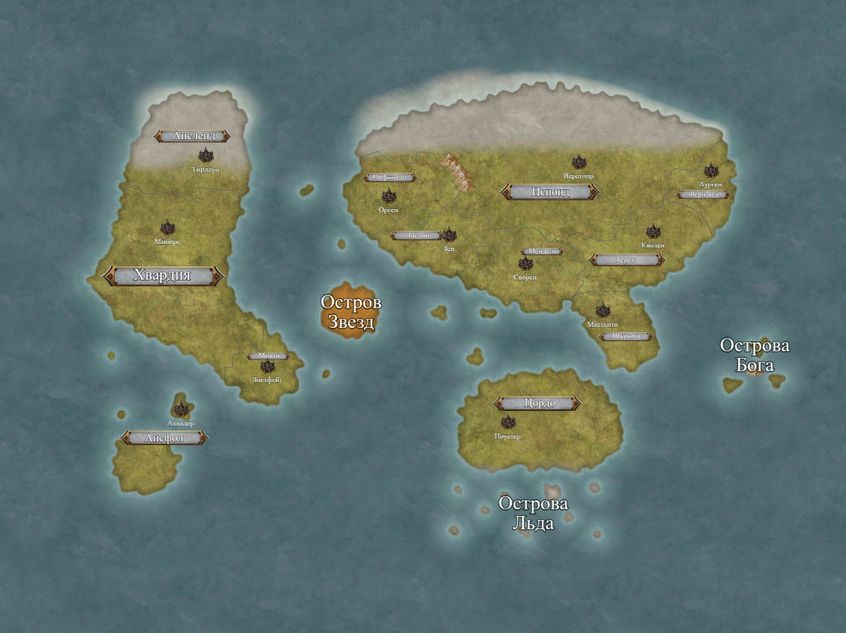

**Город**

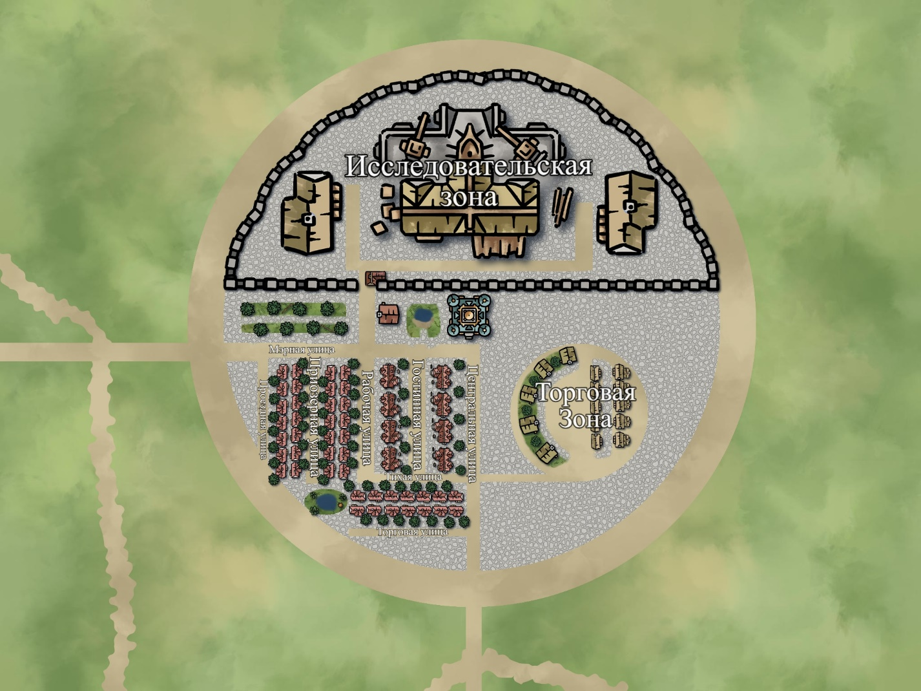

**Кваргон (Испонд):** город, построенный неподалеку от бывшего Крема. Призван исследовать аномалию лямбда зон. Находится в километре от начала лямбда зоны. Инфраструктура города хорошо развита. В большинстве своем имеет огромную площадь занимает исследовательская зона на северной части города (ближе к величайшей лямбда зоне, прозванной Начало из-за того, что появилось самой первой). Город делится на Исследовательский район Аврора (Север), Торговый район Гластания (Юго-Восток), Жилой район Мерсилия (Юго-Запад). В центре находится штаб-квартира, в которой находятся все отряды полиции, а также мэр. Находится на севере страны. Город заселен на 40% ученными, 30% людьми из сферы услуг, 20% военными и полицией, а также на 10% исследователями.

В городе не такие высокие здания, как в обычных городах здешнего мира. Дома обычно не превышают 9 этажей. А порой и вовсе ниже ближе к краям города (5 этажей). В жилых районах висят баннеры с многочисленной рекламой всякой еды и услуг, от рабочих до развлекательных. В городе явно не особо заботятся о мусоре, так как на несколько домов только одна бочка для общих отходов. По улицам часто летают обертки. Ветер на улицах бьет очень сильный из-за узких расстояний на улицах. В переулках можно порой встретить группировки исследователей, заинтересованных в легкой и быстрой наживе. Их можно было бы понять, если бы они не получали больше чем ученные и не спускали всё на новые импланты, только привезенные местным рипердокам.

По городу можно найти 3 клиники рипердоков. 1 находится на Приозерной улице, вход которой прямо напротив озера. 2 клиника находится в торговой зоне, вход которой находится в конце улицы. 3 клиника находится в стенах исследовательской зоны. В правом корпусе находится особая клиника для ученных. Там можно найти импланты на любой вкус и цвет. От простейших компьютерных систем для чипов, так и протезы рук с уклоном в увеличение физической силы до уровня горилл.

В городе развита торговля и можно найти всё что угодно. Есть также черный рынок, о котором все знают, но никто не пытается прикрыть. Черный рынок находиться в задней части всего торгового городка. На въезде в торговую зону есть несколько магазинов крупных компаний и клуб-казино. По словам, в клубе можно найти любую информацию. По торговой зоне нельзя передвигаться на транспорте, так что все автомобили оставляются на парковке.

Так как город довольно маленький, то в городе предусмотрены только автобусы. Все маршруты заканчивают свой путь в исследовательской зоне в ангаре для всех транспортных средств. По городу в большую часть времени ходит очень мало народу. Днем можно встретить немногочисленных ученных на отпуске. Большинство ходят в парке на Мэрской улице, а пикники устраивают на озере, расположенном на угле города.

Сам город очень хорошо охраняется. Если быть конкретнее, то в каждом районе на каждом углу стоит хотя бы по одной группировке патрульных. Днем в 14:00 происходит смена патрульных отрядов. По ночам количество патрульных увеличивают и появляются патрульные машины. Мэрию охраняют на входе двое военных. Так принято в связи с тихим часом, в котором никому не дозволено выходить на улицы. Жители города не особо доверяют наемным исследователям, поэтому не входят в контакт с ними в большинстве случаев.

Исследовательская зона огорожена высоким забором, не позволяя никому пробраться. Единственный вход в эту зону: пройти через пост охраны на западном входе. Этот вход всегда патрулируется двумя патрульными ночью и двумя военными днем. Через этот вход можно видеть главное здание, где проводят все исследования, а также ангар, в котором, по предположениям, находятся образцы из Начала. Судя по рассказам нанятых людей, в Начале находятся предметы, которые перестали подчиняться законам физики даже вне самой зоны. Десинков почему-то в Начало не хотят пускать, хоть и порой все же делают исключения.